2014年汕尾市初中毕业生学业考试
物 理 试 卷
一．单项选择题（本大题7小题，每小题3分，共21分）在每小题列出的四个选项中。只有一个是正确的。请把答题卡上对应题目所选的选项涂黑。
1．关于粒子和宇宙，下列认识中正确的是
A．扩散现象只发生在气体之间 B．液体分子间只存在吸引力
C．固体的分子间没有空隙 D．宇宙天体、分子都在不停息地运动
2．下列描述的四种光现象中，能用光的直线传播解释的是
A．放大镜看报纸 B．潭清疑水浅
C．水中倒影 D．立竿见影
3．下列措施中属于节约用电的是
A．离开教室随手关灯 B．将开关接在用电器与火线之间
C．夏天用空调时应尽量把温度调低些 D．长时间不看电视时，只用遥控器关闭电视
4．航天员将地球上质量为50kg 的物体带到月球上，此时物体的质量将
A．增大 B．减小 C．不变 D．无法确定
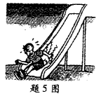
5．如题5 图所示，小朋友沿着匀速下滑的过程中，下列说法正确的是
A．他受到的重力不做功
B．他的重力势能减少
C．他的动能增加
D．他的机械能不变
6．日光灯长期使用后，灯管的两端会出现黑斑，钨丝会变细。下列说法
正确的是
A．这些黑斑是钨丝中的钨熔化形成的 B．变细后的钨丝与原来相比电阻变大
C．变细后的钨丝与原来相比比热容变大 D．变细后的钨丝与原来相比熔点变低
7．如题7 图所示的实验装置中，用来探究电磁感应现象的是
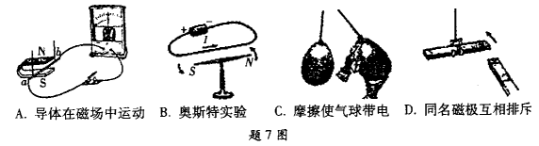

二、填空题（本大题7小题，每空1分，共21分）
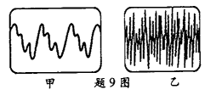
8．目前核能已经被广泛利用，核能属于 （选填“可再生”或“不可再生”）能源；其中核电站工作是利用 （选填“核裂变”或“核聚变”）反应释放出大量的核能，再通过发电机转化为 能。
9．接听电话时，很容易分辨出熟人的声音，这主要是根据声音的 （选填“音调”、“响度”或“音色”）来判断的；如题9 图甲、乙所示是两种声音的波形图，从图形可知：图 是噪声的波形，图 是乐音的波形。
10．纳米是 的单位。纳米材料是由纳米颗粒经过特殊工艺制造而成的，室温下外形相同的纳米铜比普通铜可多拉长50 倍而不断裂，这一事例表明纳米铜具有较好的 （选填“延展性”或“磁性”）。LED 灯是一种新型的高效节能光源，其核心元件是发光二极管，它是用 材料制成的。
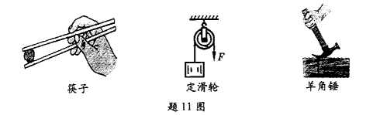
11．在如题11 图所示的工具中，属于省力杠杆的是 ；属于费力杠杆的是 ；属于等臂杠杆的是 。

12．人的眼睛好像一架照相机，它的晶状体和角膜共同作用相当于一个 ，它能把来自物体的光 （选填“会聚”或“发散”）在视网膜上，形成物体的 （选填“实”或“虚”）像。
13．汽车是重要的交通工具之一，车上一般都配有安全带和安全气囊。安全带做得比较宽，可以
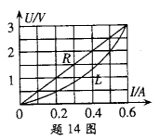
（选填“增大”或“减小”）对人体的压强；安全气囊会在车子发生严重撞击时，自动充气弹出，使车内的人不会由于 而撞到．车身上。车轮表面都有凹凸不平的花纹，可以增大轮胎与路面的 。
14．如题14 图所示是分别测量定值电阻R 和小灯泡L 两端电压和通过的电流后得到的U-I 关系图线。由图可知，定值电阻R的阻值为 Ω ；小灯泡L 的阻值会随其两端电压的升高而逐渐变 ，当其两端电压为2V 时阻值为 Ω。
三、作图题（共7分）
15．（1）（2分）在题15（l）图中画出反射光线并标出反射角。（在答题卡相应的位置上画出原图并作答）
（2）（2分）按照题15（2）图所示的实物电路，在答题卡相应位置画出对应的电路图。
（3）（3分）题15（3）图中的小球受到了重力、绳子的拉力和墙壁的支持力作用。请在图中画出这三个力的示意图。（在答题卡相应的位置上画出原图并作答）
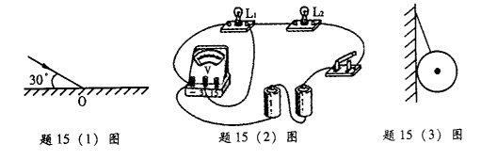

四、实验题（本大题3小题，共20分）
16．（7分）（l）如题16 图甲所示读取物体长度时，正确的视线方向是 （填写相应字母），如题16 图乙所示温度计显示温度是 ℃。
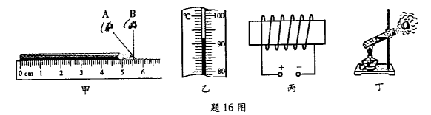

（2）在题16 图丙中根据通电螺线管中的电流方向可以判断出，螺线管的左端是 极。
（3）改变内能有不同的方式，如题16 图丁所示，是通过 方式把试管里的水进行加热。水沸腾后，水蒸气推动活塞迅速冲出管口，水蒸气的内能 （选填“增大”或“减小”) ，在活塞被推出的过程中，能量转化情况与内燃机 冲程相同。试管口出现了白雾，这是 （填物态变化名称）现象。
17．（6 分）在用天平和量筒测量一小块大理石密度的实验过程中
（l）使用托盘天平前要对天平进行调节，步骤如下：
①组装好天平，把天平放在 工作台面上；
② 把游码置于标尺左端的 处；
③ 调节天平的平衡螺母，使天平横梁水平平衡。
（2）实验过程：
用调好的天平测大理石的质量，当右盘中所加祛码和游码位置如题17 图甲所示时，天平平衡，则此大理石的质量是 g 。在量筒内装有一定量的水，该大理石放人前、后的情况如题17 图乙所示，则大理石的体积是 cm³, 此大理石的密度是
kg/m³。
（3）大理石放在水中时会吸水，由此判断，用此测量方法测得的密度值与它的真实值相比
（选填“偏大”、“偏小”或“一样大”）。
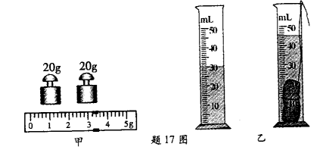

18．（7分）如题18 图甲所示，是用伏安法测定电阻的实验装置。
（1）在连接电路时开关应 。
（2）闭合开关前滑动变阻器滑片的位置如题18 图甲所示，这是 （选填“合理”或“不合理”）的；滑动变阻器是通过改变导体的 来改变电阻的，它在电路中的作用除了可以调节电路中的电流和电阻两端的电压外，还可以 。
（3）如果闭合开关后发现，电流表指针向左偏转（如题18 图乙所示），产生故障的原因可能是 ，排除故障后，调节滑动变阻器滑片的位置，当电压表的示数为24V 时，电流表的示数如题18 图丙所示为 A ，则被测电阻的阻值为 Ω。
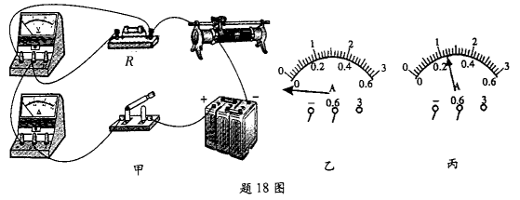

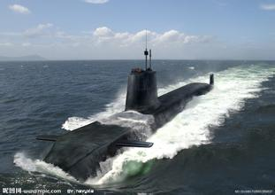
五、计算题（本大题2小题，共13分）
19．（6分）如题19 图所示为某种型号潜水艇，其体积为5×10³m³。
（海水密度近似取1.0×10³kg/m³, g 取10N / kg）求：
（1）它在潜入到水下执行任务时所受浮力；
（2）当它潜入到水下200m 时，它的一个面积为1.2m²的舱盖所受海水的压强和压力。
题19图
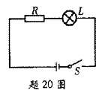
20．（7）如题20 图所示电路中，电源电压保持不变，灯L 标有“6V 0.5A”，字样，定值电阻R 的阻值为6Ω。闭合开关S 时，灯L 恰好正常发光。求：
（1）小灯泡正常发光时灯丝的阻值；
（2）此时电路消耗的总功率。

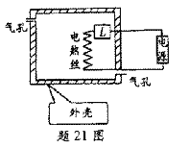
六、综合能力题（本大题3小题，共18分）
21．（6分）如题21 图所示是探究小组在科技节上设计的保温箱的简易图，图中L 是温度传感器，电阻不计，作用相当于一个开关，当温度高于某一设定值时，传感器发出信号，电源断开，停止加热；当温度低于某一设定值时，传感器发出信号，接通电源加热，从而使箱内的温度保持在一定范围内。将温度传感器L和一段阻值为32Ω的电热丝接入电源电压恒为24V的电路中（假设电热丝阻值不随温度变化）。
（1）保温箱的外壳要选用的材料是 （选填“热的不良导体”或“热的良导体”) ；
（2）电路工作时，通过电热丝的电流是 A ；电热丝工作lmin 消耗电能 J；
（3）为了保证某种菌种的培养，保温箱的发热功率需调整为12W，在不改变电源电压和原电热丝的情况下，应在箱内（选填“串”或“并”）联一段阻值为 Ω的电热丝。

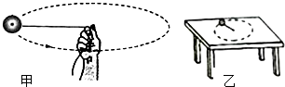
22．（6 分）某学习小组利用如题22 图甲体验“模拟引力”之后，进一步思考：绳子的拉力大小与什么因素有关？并提出了如下猜想：
猜想A ：与小球的质量大小有关；
题22图
猜想B ：与小球运动的快慢有关；
猜想C ：与绳子的长度有关。
为了验证猜想，学习小组进行了如题22 图乙所示实验探究：用一根细绳子的一端拴住一个小球，用手抓住绳子的另一端，抡动细绳，让小球在光滑水平面上做圆周运动。实验中，用手感受绳子的拉力大小。做几次实验后，得到实验数据如下表：
为了验证猜想，学习小组于是进行实验探究：用一根细绳子的一端拴住一个小球，用手抓住绳子的另一端，抡动细绳，让小球在光滑水平面上做圆周运动，如图乙所示。实验中，用手感受绳子的拉力大小。做几次实验后，得到实验数据如表：
实验次数 | 小球的质量（g） | 运动的快慢 | 绳子的长度（cm） | 绳子的拉力
1 | 15 | 慢 | 10 | 很小
2 | 20 | 慢 | 10 | 小
3 | 20 | 快 | 10 | 大
4 | 20 | 快 | 15 | 很大
（1）实验中，小球在竖直方向上受到的 力和 力是一对平衡力（不计空气阻力）。
（2）实验中，在绳子拉力的作用下，小球的运动方向不断改变。这一现象可说明绳子拉力的作用效果是 。若绳子断了，小球 （选填“能”或“不能”）继续做圆周运动。
（3）分析对比实验次数1 、2 的数据，可以初步验证猜想 ；
分析对比实验次数2 、3 的数据，可以初步得出的结论是：
。

23．（6分）阅读短文，回答问题。
地球同步卫星
地球同步卫星是指位于赤道上空一定高度上与地球保持相对静止的卫星，它与地球转动同步，故称地球同步卫星。
人造地球同步卫星发射过程可简化为点火加速上升（如题23 图甲所示）、离开大气层后关闭发动机自由上升和调整姿态三个阶段。
地球同步卫星常用于通讯、气象、广播电视、导弹预警、数据中继等方面，以实现对同一地区的连续工作。在赤道上空约为36000 km 的高度上布设3 颖同步卫星，可实现除两极外的全球通讯（如题23 图乙所示）。
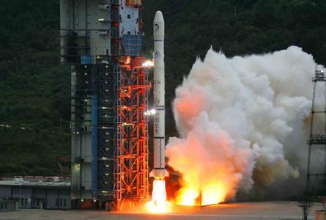
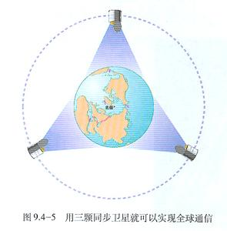

题23图

（1）地球同步卫星发射过程的点火加速上升阶段中能量转化是：燃料的 能转化为内能，然后再转化为卫星的 能。
（2）地球同步卫星在轨道运行时相对于地面是 （选填“运动”或“静止”）的。
（3）马航MH370 飞机于2014 年3 月8 日与地面失去联系，我国军方曾利用同步卫星帮助搜救，同步卫星是利用 波来实现陆地与海面上搜救船之间的通信联系，信号从地面发送到同步卫星并返回到地面至少需要 s。
（4）地球同步卫星的用途有 （答出一种即可）。
2014年汕尾市初中毕业生学业考试物理试卷参考答案
- 单项选择题（每小题3分，共21分）
题号 | 1 | 2 | 3 | 4 | 5 | 6 | 7
答案 | D | D | A | C | B | B | A

二、填空题（每空1分，共21分）
8．不可再生 核裂变 电能
9．音色 乙 甲
10．长度 延展性 半导体
11．羊角锤 筷子 定滑轮
12．凸透镜 会聚 实
13．减小 惯性 摩擦力
14．5 大 4
三、作图题（共7分）
反射角
F_{支}(或N)
G
F(或F_{拉})
S

L₁
L₂
V
15．

题15（2）图

四、实验题（共20分）
16．（7分）（1）B 92；（2）北（或N）；（3）热传递 减小 做功 液化。
17．（6分）（1）水平 零刻度（或“0”点）；（2）43.2 15 2.88×10³ （3）偏大。
18．（7分）（1）断开；（2）不合理 长度（或长短） 保护电路；
（3）正负接线柱接反 0.24 10。
五、计算题（共13分）
19.（1）5×10⁷N；（2）2×10⁶Pa；（3）2.4×10⁶N。
20．（1）12Ω；（2）4.5W。
六、综合能力题（共18分）
21．（1）热的不良导体；（2）0.75 1080；（3）串 16。
22．（1）重力 支持力；（2）改变物体的运动状态 不能；（3）A 绳子的拉力大小与小球运动的快慢，在小球的质量、绳子的长度大小一定时，小球运动越快（速度越大），绳子的拉力就越大。
23．（1）化学能 机械能；（2）静止；（3）电磁（或微） 0.24（4）通讯、气象、广播电视、导弹预警、数据中继等。

